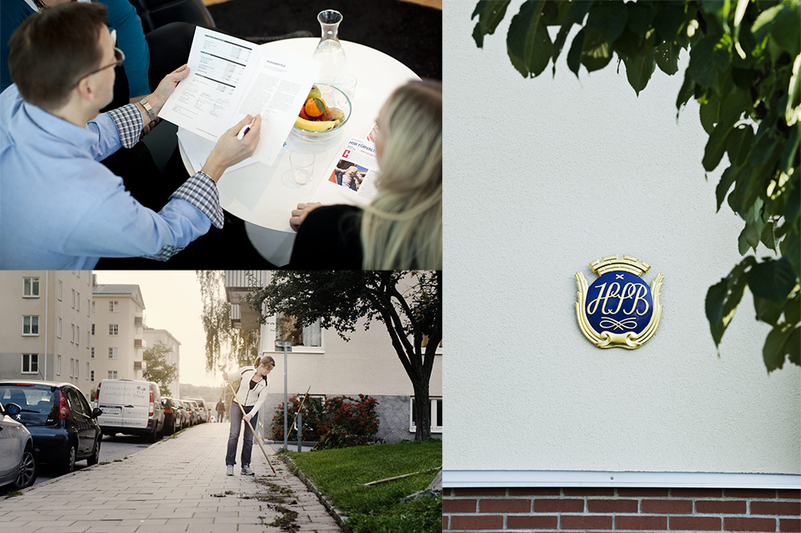

HSB STOCKHOLM

BOSPARSTYRELSEN
VERKSAMHETSBERÄTTELSE 2023/2024

VERKSAMHETSBERÄTTELSE 2023/2024
HSB Stockholm Bosparstyrelse
Perioden november 2023 tom november 2024
HSB Stockholm har den största andelen av landets bosparare. Den sista augusti bosparade 57 587 personer till en bostad hos HSB Stockholm. Bosparstyrelsens främsta roll är att företräda bospararna och deras intressen inom HSB Stockholm samt att utbilda och informera bospararna om boende och byggande i HSB och vad som händer inom organisationen. Bosparstyrelsen fanns representerad i HSB Stockholms styrelse och i Digitaliseringsrådet.

På bospararnas distriktsstämma i november 2023 valdes följande personer att utgöra Bosparstyrelse fram till stämman hösten 2024

Ordförande: Kristina Salenstedt Linder

Ledamöter: Ylva Björling (vice ordförande)
Patrick Boström
Amra Christiansen
Camilla Edholm
Siv Enström
Ivan Glindarv
Henrik Gradin
Inge Gustafsson
Bo Hallgren (sekreterare)
Stefan Johansson
Klas Leksell
Gunnar Lindgren
Faisal Lugh
Dorota Westén

Bosparstyrelsen håller regelbundna styrelsemöten, under verksamhetsåret 2023/2024 har bosparstyrelsen haft 7 styrelsemöten. Vid mötena stämmer bosparstyrelsen bland annat av vad som hanterats inom styrelsen för HSB Stockholm och Digitaliseringsrådet till 6/12 2023. Vi har under verksamhetsåret bjudit in tjänstemän och chefer inom HSB Stockholm för att redogöra för specifika intresseområden som bosparstyrelsen fokuserat på.

Vidare har vi hållit en Workshop tillsammans med HSB Finansstöd utifrån några frågeställningar: Vad är de stora hindren för att komma in på bostadsmarknaden i dag? Varför spara till barn, tonåringar, unga vuxna, mitt i livet, äldre? Varför fortsätta bospara när man fått en bostad?

Bosparstyrelsen för en ständig dialog med Danske Bank vilket under året har lett fram till bla den lathund vi efterfrågat för att underlätta att börja bospara.

Bosparstyrelsen har lämnat in tre motioner till HSB Stockholms stämma:
- En väg till egen lägenhet
- Dela för flera
- Enklare att kunna bospara

Bosparstyrelsens möten har i huvudsak hållits fysiskt men med möjlighet till digitalt deltagande.

Utöver våra vanliga styrelsemöten och distriktsaktiviteter har vi under året även deltagit/genomfört en rad olika aktiviteter som studiebesök vid SKB Docenten i Uppsala med tanke på deras miljö- och hållbarhetarbete.

Genomförda och planerade aktiviteter och föreläsningar
2023
- November – Webbinarie - Ett steg in i styrelsen - ett steg i karriären
- December – Webbinarie med Danske bank - Så kan du bospara på börsen

2024
- Januari – Vardagsjuridik med Familjens Jurist – webbinarie
- Mars - Fullmäktigeträff
- April - HSB Stockholms föreningsstämma
- Maj – HSB Riksförbundsstämma
- Augusti Workshop med HSB Bospar
- September – Besök SKB Uppsala kvarteret Docenten
- September – Strategidag
- Oktober – Webbinarie med Danske Bank - Vägen till en jämställd boendeekonomi
- Oktober - Distriktskonferens
- November – Bosparstämma

Stockholm 12 oktober 2024
2023-10-12
Bosparstyrelsen

2021-10-07 BoH

